AUTÓS GYORSASÁGI - HUNGARORING

A Félelem Nélkül - Autó és Motorsport magazin LEGÚJABB része, az AUTÓS GYORSASÁGI – HUNGARORING,már látható a www.felelemnelkul.com műsortárában és a YouTube csatornánkon is!
https://www.youtube.com/watch?v=QOkqMgnOszA

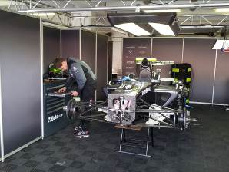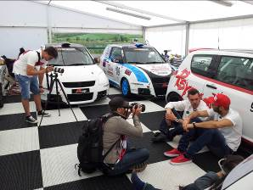
ELÉRHETŐSÉGEINK:
www.felelemnelkul.com
www.facebook.com/felelemnelkulmagazin
www.youtube.com/felelemnelkul

